**Task 1:**

Thực hiện cung cấp các subnet hợp lý cho các dải mạng đáp ứng các yêu cầu về host tại topo dưới đây:

172.16.1.0/24

Total need 228 host => /24

66 host: 172.16.1.0/25

172.16.1.1/25 -> 172.16.1.126/25

43 host: 172.16.1.128/25

172.16.1.129/26 -> 172.16.1.190/26

38 host: 172.16.1.192/26

172.16.1.193/26 -> 172.16.1.254/26

33 host: 172.16.2.0/26

172.16.2.1/26 -> 172.16.2.62/26

22 host: 172.16.2.64/27

172.16.2.65/27 -> 172.16.2.94/26

14 host: 172.16.2.96/28

172.16.2.97/28 -> 172.16.2.110/28

2 host: 172.16.2.112/30

172.16.2.113/30 -> 172.16.2.114/30

2 host: 172.16.2.116/30

172.16.2.117/30 -> 172.16.2.118/30

2 host: 172.16.2.120/30

172.16.2.121/30 -> 172.16.2.122/30

2 host: 172.16.2.124/30

172.16.2.125/30 -> 172.16.2.126/30

2 host: 172.16.2.128/30

172.16.2.129/30 -> 172.16.2.130/30

2 host: 172.16.2.132/30

172.16.2.133/30 -> 172.2.134/30

**Task 2:**

Thực hiện setup topology sau bằng packet tracer :

1. Thực hiện kết nối dây console vào 2 thiết bị Router0 và Router1 qua hai Laptop0 và Laptop1 (Laptop0 thực hiện console vào Router0, Laptop1 thực hiện console vào Router1).

1. Thực hiện enable các interface của Router0 và Router1 qua màn hình console của các Laptop.

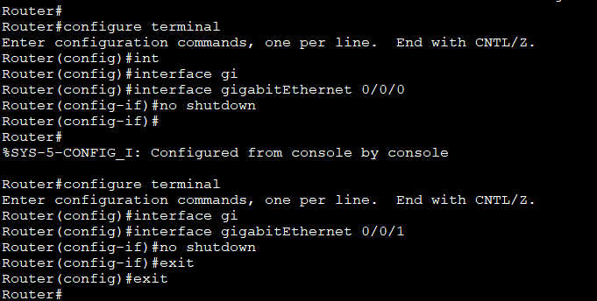

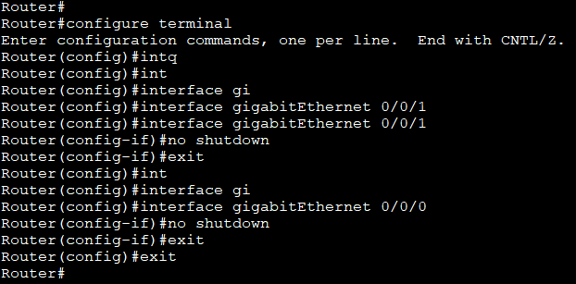

1. Thực hiện cài đặt địa chỉ IP address cho các máy tính và Router đáp ứng subnet được ghi trong hình (Router nhận địa chỉ X.X.X.254/24 còn các máy tính nhận địa chỉ X.X.X.a/24 (a tuỳ ý), các PC nhận Router làm Default Gateway).

1. Thực hiện kiểm tra kết nối từ các PC cho đến Default Gateway. Kết nối phải được thực hiện thành công.

Có thể ping từ PC0 đến PC2 ở 2 mạng khác nhau => Có đi qua được default gateway

1. Thực hiện kiểm tra trạng thái các interface trên Router qua màn hình Console.

1. Thực hiện kiểm tra bảng ánh xạ địa chỉ IP – MAC tại các PC và Router.

1. Thực hiện kiểm tra các địa chỉ MAC của PC, Router tại hai thiết bị Switch0 và Switch1.

1. Thực hiện cấu hình telnet, ssh tại các Router qua màn hình Console.

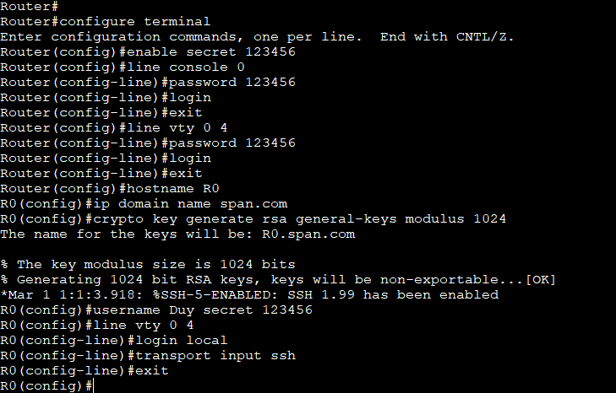

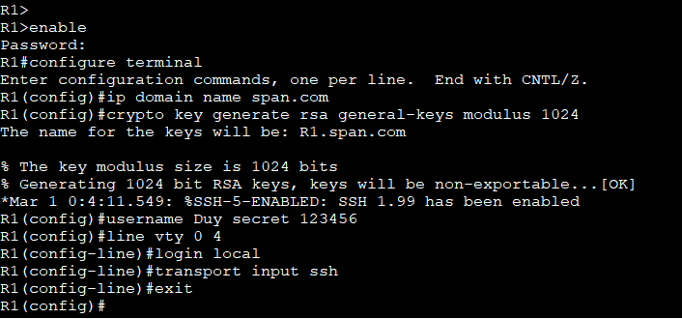

1. Tại các PC0,1 thực hiện telnet đến các Router0. Tại các PC2,3 thực hiện SSH đến Router1. Chứng minh rằng ta đang thực hiện các giao thức telnet hay SSH tại PC.

Để kiểm tra xem đang sử dụng SSH hay Telnet:

* Với SSH, sử dụng ssh -l <tên đăng nhập> <địa chỉ IP router>
* Với Telnet, sử dụng telnet <địa chỉ IP router>
* Nếu Telnet hoặc SSH hoạt động thì sẽ hiển thị password để truy cập, còn nếu ko sử dụng thì sẽ hiển thị là Connection closed by foreign host

1. Thực hiện định tuyến tại các Router sao cho PC0,1 có thể kết nối đến các PC2,3.

Cài đặt routing tại các router bao gồm next hop và network.

1. Vẽ lại luồng flow data bao gồm L2 header, L3 header tại lần lượt node trong trường hợp đã xây dựng được kết nối từ PC0 đến PC2.

